**企业增值税发票数据分析系统**

|  |  |
| --- | --- |
| 队伍名称 | **Neon** |
| 队员名称 | 叶欢欢 杨昊 蔡贺奇 |
| 指导老师 | 王思飞 |

二〇一七年六月二十日

**目 录**

摘 要 III

Abstract - 1 -

第1章 概述 - 2 -

1.1 引言 - 2 -

1.2 研究内容和拟解决问题 - 2 -

1.2.1 布局设计 - 2 -

1.2.2 交互性 - 2 -

1.2.3 性能 - 3 -

1.3 本章小结 - 3 -

第2章 方案论证 - 4 -

2.1 开发方案 - 4 -

2.1.1 B/S架构 - 4 -

2.1.2 SSH 开发框架 - 4 -

2.1.3 前端开发框架 - 4 -

2.1.4 前端原生开发 - 5 -

2.2 可行性分析 - 5 -

2.2.1 技术可行性 - 5 -

2.2.2 操作可行性 - 6 -

2.2.3 法律可行性分析 - 6 -

2.3 结论 - 6 -

2.4 本章小结 - 6 -

第 3 章 需求分析 - 7 -

3.1 需求分析概述 - 7 -

3.2 数据流分析 - 7 -

3.3 用例分析 - 8 -

3.4 功能性需求分析 - 9 -

3.4.1 系统包图 - 9 -

3.4.2 系统类图 - 10 -

3.5 本章小结 - 12 -

第4章 过程论述 - 13 -

4.1 概要设计 - 13 -

4.1.1 系统总体开发流程及设计 - 13 -

4.1.2 系统功能设计 - 13 -

4.1.3 系统ER图 - 15 -

4.1.4 数据库设计 - 15 -

4.1.5 系统环境实现 - 17 -

4.2 详细设计 - 17 -

4.2.1 页面全屏显示 - 17 -

4.2.2 首页进度分析 - 18 -

4.2.3 进销项税额 - 18 -

4.2.4 税收总额分析 - 19 -

4.2.5 产品税额分析 - 20 -

4.2.6 产品税额同比分析 - 20 -

4.2.7 产品税额联动分析 - 21 -

4.2.8 明细报表 - 21 -

图4-16 明细报表 - 22 -

4.2.9 同比报表 - 22 -

4.2.10 产品报表 - 23 -

4.3 本章小结 - 23 -

第5章 软件测试与结果分析 - 24 -

5.1 测试方法 - 24 -

5.2 测试环境 - 24 -

5.3 白盒测试 - 24 -

5.3.1 路径测试法 - 25 -

5.4 黑盒测试 - 27 -

5.4.1边界值分析法摘要 - 27 -

5.4.2 测试实例 - 28 -

5.5 本章小结 - 29 -

参考文献 - 30 -

附 录 - 31 -

# 摘 要

随着当今互联网的飞速发展，计算机已经成为了人们生活和工作中不可缺少的组成部分。尤其是各类办公软件的出现，更是大大的提高了员工的工作效率，

增加了企业的收益。为了更加方便企业管理人员对公司经营状况的了解和做出正确的商业决策，我们以企业必须的增值税发票为数据基础，开发出企业增值税发票数据分析系统。

本文主要阐述了使用前端最新技术和效果配合java后台完成企业增值税发票数据分析系统的设计与实现过程。包括从可行性到系统交付的相关文档。本系统基于jQuery类库，前端使用Html5、CSS3、JavaScrip等，后台使用SSH框架，数据库为达梦数据库，maven构建工具、B/S架构等相关技术，实现了首页，数据多样化展示，数据对比分析，提出合理化建议等页面。

由于本系统使用前端Html5一些新的元素和CSS3的新增属性完成页面的设计和实现，体现了创新思维。使用AJAX的技术来与后台进行数据交互，减少了页面响应时间。使得用户的体验效果更加美好。

本系统为企业增值税发票数据分析系统，以图表为主要形式，对数据进行多方位、立体化地整理对比分析。将庞大的杂乱无章的数据，通过本系统醒目、合理的可视化操作后，对数据进行深度挖掘，帮助企业管理者找到隐藏数据之中的商业价值，帮助企业实现利润最大化。

**关键字：**ssh，html5，AJAX，前端开发，分析数据，数据可视化

# Abstract

With the rapid development of the Internet, computers have become an indispensable part of people's life and work. In particular, the emergence of various office software has greatly improved the staff's working efficiency.

Increase the earnings of the enterprise. In order to more convenient enterprise managers understanding of the company and make the right business decisions, we must to enterprise value-added tax invoices for the data base, develop enterprise VAT invoice data analysis system.

This paper mainly expounds the design and realization of the enterprise value-added tax invoice data analysis system with the latest technology and effect of the front end. Includes documentation from feasibility to system delivery. This system based on the jQuery library, front end using HTML 5 and CSS 3, javascript, etc., the background using SSH framework, database for the dream, the maven build tool, B/S architecture and related technology, implements the homepage, diversification of data display, data analysis, and put forward reasonable Suggestions such as page.

Because this system USES the front end Html5 some new elements and the new attributes of CSS3 to complete the design and implementation of the page, embodies innovative thinking. Using AJAX techniques to interact with the background data reduces page response time. Make the user experience more beautiful.

This system is an enterprise value-added tax invoice data analysis system, which takes the graph as the main form, and makes a comparison and analysis of the data in a multi-directional and three-dimensional manner. Will be a huge mess of data, marked by this system, the reasonable visualization after operation, and on the depth of data mining, help enterprise managers find hidden data of commercial value, help enterprises to achieve maximum profits.

**The keyword**  ：SSH , html5 ，AJAX ，The front-end development , Analyze the data Data visualization

# 第1章 概述

## 1.1 引言

在如今“数据就是财富”的时代，企业管理者越来越需要一个可以帮助自己分析数据，挖掘数据信息的、可以在企业走向决策是提供帮助的一个分析系统。我们团队开发的企业增值税发票数据分析系统，通过对公司给出的数据进行多方面的可视化展示，并对数据进行合理的分析，让企业管理者可以清晰、实时地了解到企业的经营状况，帮助管理者提出更加合理的管理方案、经营策略。

本网站采用html5、CSS3 、 JavaScript 、jQuery等前端技术和框架，来实现数据的可视化操作，结合highcharts 、Chrome 、eclipse 、 达梦数据库等工具，进行后台代码编写来提供前台数据的要求。

## 1.2 研究内容和拟解决问题

### 1.2.1 布局设计

一个好的软件系统，必须要有一个好的布局，使得用户使用起来既方便又美观，体现了良好的用户体验，可以吸引用户的眼球。在数据分析的系统中，数据的可视化是非常重要的，只有可视化做到的立体、多方位的考虑，企业管理者才会认可分析数据，接受分析系统的帮助，本系统才会有存在的价值。所以，如果一个系统连基本的美观布局都做不到，那么第一眼就已经失败了，企业管理者没有耐心体验一个不美观的系统的功能，设计一个美观的系统才能吸引更多的使用者。

### 1.2.2 交互性

前端开发有几样任务是需要完成的，比如动画特效，复杂的交互功能，UI设计，可拓展性和后期维护等。

系统交互设计的目的在于增加系统界面的友好性，提高可用性，从而使用户能够方便快速和有效地完成特定的功能和用户自己想要完成的功能。

交互设计包含的内容：

界面设计：界面设计不仅仅是UI方面的设计，还涉及到此系统能为用户能提供何种功能，用户可以完成何种操作。

信息设计：信息设计就是在用户使用系统的过程中，会有一些温馨或必要的提示，避免用户误操作或不会操作。

### 1.2.3 性能

系统的性能，也是决定用户是否使用本系统的重要原因。我们会在两个方面进行系统性能的优化：后台代码优化和前端代码优化。后台代码优化主要进行查询优化，尽可能的较少查询的次数，利用查询优化代码，对查询进行优化管理。根据web优化的黄金法则:前端程序大部分时间则花在各种页面元素，如图像、样式表和脚本等的下载上，因此这占用了80%的最终用户响应时间。因此在编写代码的时候，减少HTTP请求次数，这是解决页面快速显示的主要途径之一。

## 1.3 本章小结

本章对企业增值税发票数据分析系统开发的研究背景和意义进行了阐述。点出了课题研究的目的和方式。最后指出课题的研究内容和拟解决的问题，主要是前端布局设计、交互性和性能等这几个方面去考虑。让我们对项目有一个大致的了解和熟悉。

# 第2章 方案论证

## 2.1 开发方案

### 2.1.1 B/S架构

B/S架构的应用也叫Web应用，可以通过浏览器直接访问的应用程序。与传统的C/S架构的应用相比，Web应用有其独特的优势，在企业级应用方面，Web应用能够做到无需线下部署，大量节省成本，同时支持在线演化，跨平台，高并发，服务集群和高可扩展性等。现在的Web应用有很多的实现技术，比如说基于PHP语言的Web 应用框架ThinkPHP，基于Python 语言的Django Web框架，基于JavaScript 语言的 Nood.JS等，我们使用的是后端开发有基于Java 语言的 J2EE。前端开发有JavaScript,CSS的快速开发框架，例如JQuery，Bootstrap，React等，这些都给Web应用的开发提供了很多选择。

### 2.1.2 SSH 开发框架

SSH是 struts+spring+hibernate的一个集成[框架](http://baike.baidu.com/item/%E6%A1%86%E6%9E%B6" \t "http://baike.baidu.com/item/SSH%E6%A1%86%E6%9E%B6/_blank)，是目前比较流行的一种Web应用程序开源框架。集成SSH框架的系统从职责上分为四层：[表示层](http://baike.baidu.com/item/%E8%A1%A8%E7%A4%BA%E5%B1%82" \t "http://baike.baidu.com/item/SSH%E6%A1%86%E6%9E%B6/_blank)、[业务逻辑层](http://baike.baidu.com/item/%E4%B8%9A%E5%8A%A1%E9%80%BB%E8%BE%91%E5%B1%82" \t "http://baike.baidu.com/item/SSH%E6%A1%86%E6%9E%B6/_blank)、[数据持久层](http://baike.baidu.com/item/%E6%95%B0%E6%8D%AE%E6%8C%81%E4%B9%85%E5%B1%82" \t "http://baike.baidu.com/item/SSH%E6%A1%86%E6%9E%B6/_blank)和域模块层，以帮助开发人员在短期内搭建结构清晰、可复用性好、[维护](http://baike.baidu.com/item/%E7%BB%B4%E6%8A%A4" \t "http://baike.baidu.com/item/SSH%E6%A1%86%E6%9E%B6/_blank)方便的[Web应用程序](http://baike.baidu.com/item/Web%E5%BA%94%E7%94%A8%E7%A8%8B%E5%BA%8F" \t "http://baike.baidu.com/item/SSH%E6%A1%86%E6%9E%B6/_blank)。其中使用Struts作为系统的整体基础架构，负责MVC的分离，在Struts框架的[模型](http://baike.baidu.com/item/%E6%A8%A1%E5%9E%8B" \t "http://baike.baidu.com/item/SSH%E6%A1%86%E6%9E%B6/_blank)部分，控制业务跳转，利用Hibernate框架对[持久层](http://baike.baidu.com/item/%E6%8C%81%E4%B9%85%E5%B1%82" \t "http://baike.baidu.com/item/SSH%E6%A1%86%E6%9E%B6/_blank)提供支持，Spring做管理，管理struts和hibernate。具体做法是：用[面向对象](http://baike.baidu.com/item/%E9%9D%A2%E5%90%91%E5%AF%B9%E8%B1%A1" \t "http://baike.baidu.com/item/SSH%E6%A1%86%E6%9E%B6/_blank)的分析方法根据需求提出一些模型，将这些模型实现为基本的Java对象，然后编写基本的DAO(Data Access Objects)接口，并给出Hibernate的DAO实现，采用Hibernate架构实现的DAO类来实现[Java](http://baike.baidu.com/item/Java/85979" \t "http://baike.baidu.com/item/SSH%E6%A1%86%E6%9E%B6/_blank)类与数据库之间的转换和访问，最后由Spring做[管理](http://baike.baidu.com/item/%E7%AE%A1%E7%90%86" \t "http://baike.baidu.com/item/SSH%E6%A1%86%E6%9E%B6/_blank)，管理struts和hibernate。

### 2.1.3 前端开发框架

Web 前端开发框架是包括HTML,CSS,JavaScript 在内的很多开发框架，当前流行的Web前端开发框架有很多，比较新的是HTML5 规范，BootStrap 响应式布局开发框架和JQuery开发框架，这些一起提供了一个一套完整的前端流行开发框架，极大地简化了开发者的编码。

（1） HTML5

HTML5 是相对于现在普遍使用的HTML4.0.1而言的，作为新版的HTML标记语言，HTML5 对现有的HTML 技术做出了很大的改进。2014年，经过将近8年的努力，W3C(万维网联盟)宣布HTML5规范制定完成，并且将HTML5 作为推荐标准。

因为各种浏览器客户端标准不统一，造成了很多的兼容性问题。HTML5 增加了很多新的语法特性，同时定义了各种非法文档的规则，使得因为不同浏览器而造成的兼容性问题得到很大的改善。下面列举出来了HTML5新增的一些特性：

1.可以使用canvas 绘图

2.新增 video 和 tudio 元素

3.支持更好的离线存储

4.提供更过的表单元素

5.提供新的内容元素

（2） BootStrap

BootStrap 是国外流行的Twitter开源的一个CSS框架，其目标是使得Web的开发更加简洁灵活，并且提供对响应式布局的支持。BootScrap是基于CSS3和HTML5 开发而来，兼容JQuery的插件。

（3） JQuery

JQuery 作为一个以简洁，快速著称的JavaScript框架，受到越来越多的开发者的青睐。JQuery的设计目标是“Wirte Less，Do More”,当然这也是开发者期待的。JQuery的核心特性可以概括为如下几点：

1.提供高效的CSS选择器，并且对原生CSS选择器进行扩展

2.提供短小精悍的API，并且具有链式语法

3.提供丰富的插件

4.支持主流的浏览器

### 2.1.4 前端原生开发

前端原生开发是指直接用HTML，CSS和JavaScript语言开发框架，这样虽然可以在开发中学习预言的精髓，然后自己写出一个适合自己的框架，但是原生开发需要更多的精力来维护自己开发的API，极大的增加了开发的难度。

## 2.2 可行性分析

### 2.2.1 技术可行性

我们团队中成员中，有精通SSH框架成员，开发过多个SSH项目，有精通前端框架成员，对js ，json等有一定程度的研究。

我们所用的技术都是开源的技术，所以不用担心版权授权的问题。同时因为是开放源代码所以可以随时更改源代码已达到自己想要的技术实现。而且以上都是最流行的开发框架，整合了开源社区很多人的贡献，所以能够提供稳定的技术支持，遇到难题可以 很容易找到解决方案。

### 2.2.2 操作可行性

企业增值税发票数据分析系统是一款为企业财务管理人员或企业运行管理层开发的数据分析系统。该系统对企业的销项发票数据、进项发票数据进行管理，根据提供的增值税发票数据，设计一套数据分析系统，以分析图的形式，对企业的进项数据和销项数据进行月度统计，年度统计，并对进、销项数据进行对比分析。分析企业的经营情况，出具分析报表。

### 2.2.3 法律可行性分析

从以上的分析可以看出，开发本系统是从事相关的比赛活动，无商业利益。并且采用的相关技术都是开源免费版本，无需涉及授权问题，所以不存在法律不可行问题。

## 2.3 结论

结合技术方案和可行性分析，本系统将采B/S架构，用Java 语言开发Web应用，并且使用最流行的开发框架集合 SSH(Spring MVC ,Spring，Hibernate) 和 Thymeleaf 视图渲染引擎，已达到支撑一个强大的后端。前段采用 HTML5，JavaScript和CSS，利用 Ajax技术与后端进行交互，同时采用响应式布局BootStrap，对移动，PC和平板提供兼容的布局支持，JavaScript技术采用JQuery 框架，已达到对Ajax 的更好支持。并且结合WebStrom,Chrome,Idea, MySql,JUnit等工具进行测试开发。

## **2.4 本章小结**

本章主要介绍了设计开发过程中需要的一些基础技术，基础技术使用的已经很频繁了，所以只是略作介绍。本章则对相应的技术背景进行了介绍，以便更好的理解数据分析系统设计开发的思路。

# 第 3 章 需求分析

## 3.1 需求分析概述

企业每个月，每周，甚至每天都会进行着大量的商品交易，会开出很多的商品发票订单，从而产生大量的数据。随着数据越来越多，越来越庞大，企业管理者就越难发现隐藏在大数据背后的商业价值。在如今“数据就是财富”的时代，

企业管理者越来越需要一个可以帮助自己分析数据，挖掘数据信息的、可以在企业走向决策是提供帮助的一个分析系统。

## 3.2 数据流分析

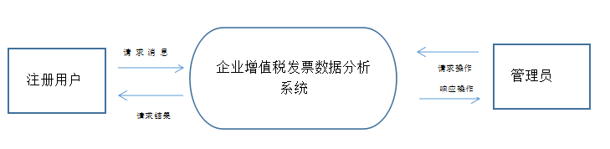

图3-1 企业增值税发票分析系统数据流分析图

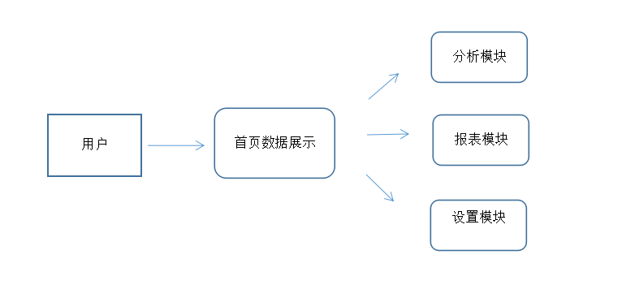

图3-2 企业增值税发票分析系统操作流程图

本系统的数据主要为企业财务管理人员服务，故数据的流通本质是使用户能够清晰地看到数据的波动变化，能够从数据中得到自己想要的信息。当用户进入系统后，首页将向用户实时的展示数据的变化，并可根据用户的选择按照每周，每季度，每年的时间段向用户展示数据、还可以进行不同数据的对比操作，为用户进行决策提供了大量的信息准备。并且根据用户的实际需要选择性的下载报表。

## 3.3 用例分析

用户角色分为两种，一种是注册用户，另一种是管理员用户。注册用户可以在登录状态下进行首页、分析和报表模块。实行月份分析、季度分析、年份分析、税收分析、明细报表、同比报表、产品报表等操作。

注册用户用例图

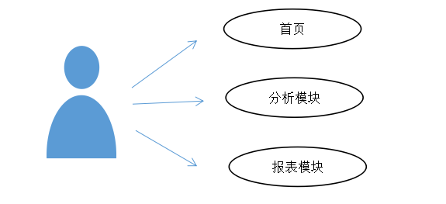

首页：将数据对用户进行实时展示。

分析模块：（1）月份分析：以月份为单位对数据进行分析

1. 季度分析：以每个季度为单位对数据进行分析
2. 年度分析：以年为单位对数据进行分析
3. 税收分析：对所录入的税收数据进行分析

报表模块：（1）明细报表：查看每一张发票的据具体细节

1. 同比报表：查看每一年中每个月的经营状况
2. 产品报表：查询具体每种产品的销售情况

管理员用户在登录状态下在可以操作首页、分析和报表模块的同时，还可以进行设置模块的操作。

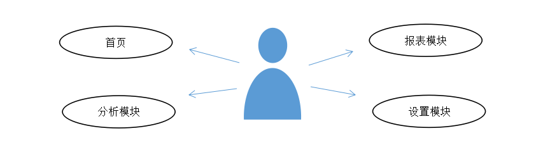管理员用户用例图：

设置模块：（1）数据设置：设置系统所需要的销售目标值、盈利合理区间等。

## 3.4 功能性需求分析

作为企业增值税发票数据系统，数据分析是我们的第一要务，所以在做本系统时，我们尽可能的提供友好的页面展示，使用户能够清晰明了的知道页面所要展示的信息，让用户可以方便的找到自己所需要的信息。首页页面，本公司的进度展示，销售数据实时展示。分析页面，销项、进项的总体数据分析，并进行下一个销项预测，单种商品的销项展示，每种商品所占销售额的比例展示。报表页面，明细报表展示，同比报表展示，产品报表展示。设置页面，本系统所需的数据设置。

### 3.4.1 系统包图

系统采用三层架构的设计模式，即表示层（UI）、业务逻辑层（BLL）、数据访问层（DAO）。用三层架构的目的是区分层次从而达到“高内聚、低耦合”的目的。表现层简单的说就是我们的前台界面，用户一眼就能看到的东西。业务逻辑层主要就是针对不同的业务功能进行数据的操作，对数据业务逻辑的处理。数据访问层主要就是通过事物操作数据库，对数据进行增、删、改、查等操作。从而就可以得到一个清晰后台的逻辑结构。

图形如下：

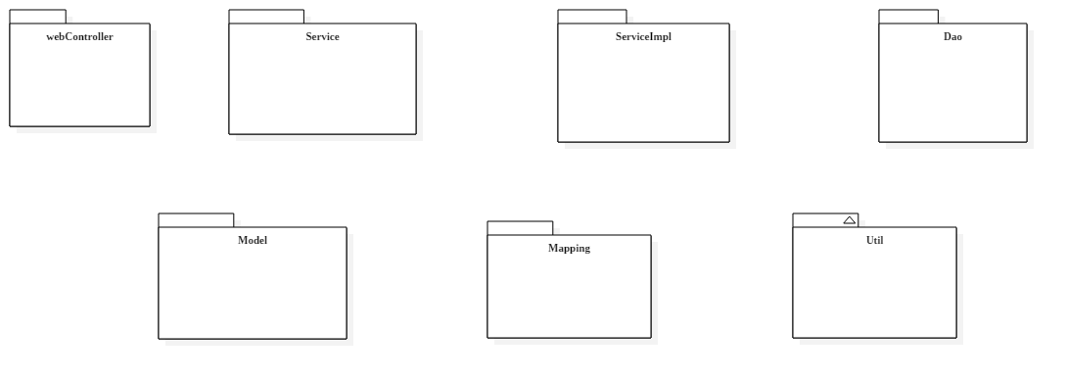

图 3-5 系统包图

对包图进行必要的说明：

Struts包:主要接收前端发过来的请求，最常见的包括POST和GET请求，通过请求的路由匹配相应的webController进行接收参数和返回消息。

Service包:该包主要定义的是一些需要用到的方法的接口。它的具体实现由ServiceImpl包去执行，这一层也是spring的核心层，通过IOC依赖注入从而达到spring的核心思想“高内聚、低耦合”。

ServiceImpl包：该包主要实现Service包的方法，主要的业务逻辑代码操作也在这层进行，从而达到更好的分层效果。

Dao包：该包主要定义一些方法的接口，它的具体实现有Mapping包去操作。

Mapping包：作为mybatis的核心操作，进行数据持久层的操作，它支持自定义SQL、存储过程和高级映射,主要以Xml和注解的形式，它与Hibernate相比最大的好处在于更加的灵活。

Model包：该包主要存放一些实体类，这些实体类、属性都是和数据库的表、字段一一对应。这也是java面向对象的核心思想。

Util包：该包主要放一些其他需要用到的方法以及一些公共用的代码。

### 3.4.2 系统类图

类图显示的是模型的静态结构，特别是模型中存在类与类直接的调用、类的内部结构，这样更加让我们清晰的了解系统的结构化设计，通常类图泛化、实现、关联、依赖等关系。由于篇幅的原因，在此不会列出所有的类图关系，只列出几个我们在开发常用的类图关系。

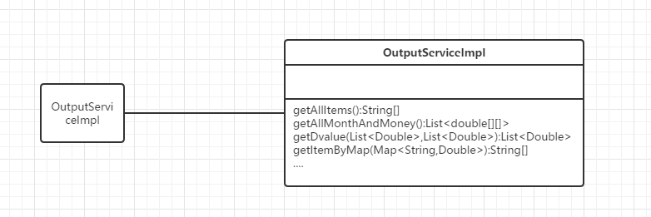

图3-6 销项类图

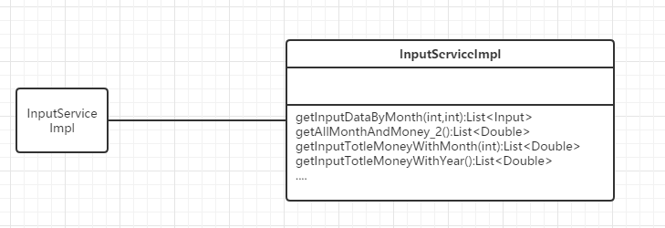

图3-7 进项类图

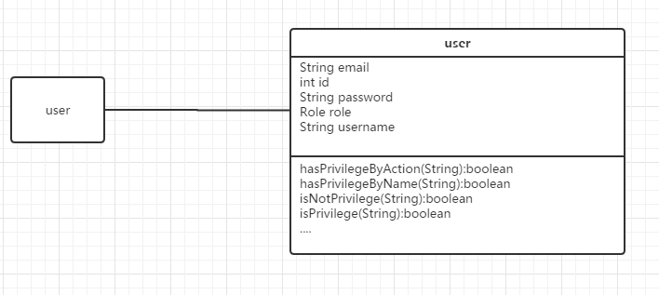

图 3-8 用户类图

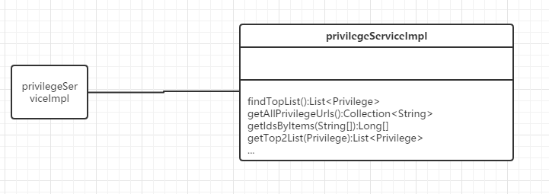

图 3-9 权限类图

## 3.5 本章小结

本章主要为企业增值税发票数据分析系统的需求分析，经过数据流分析，功能分析，画出了系统包图和系统类图，对于这个系统的功能有了更进一步的规划。

# 第4章 过程论述

## 4.1 概要设计

### 4.1.1 系统总体开发流程及设计

本系统主要采用B/S框架结构，用户从浏览器里发出HTTP请求,服务器接收相应的请求然后做出处理，将数据通过SQL的方式存入数据库，再从数据库里返回数据或结果到服务器，服务器做出响应，最后返回相应的html界面给浏览器，这样给我们带来的好处是分布性强、维护方便、总体成本比较低、共享性强而且开发简单。

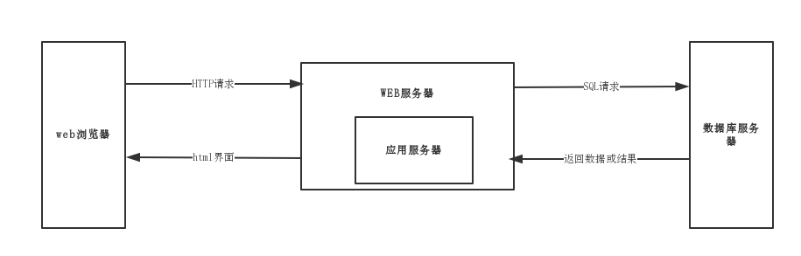

图4-1 开发总体流程图

### 4.1.2 系统功能设计

本网站采用的开发模式在目前的软件设计应用中较为流行，将软件应用系统主要客户端做成没有任何业务逻辑和业务数据的纯展示层，最大限度的提高了系统的安全性和稳定性的保护。系统整体功能模块图如下：

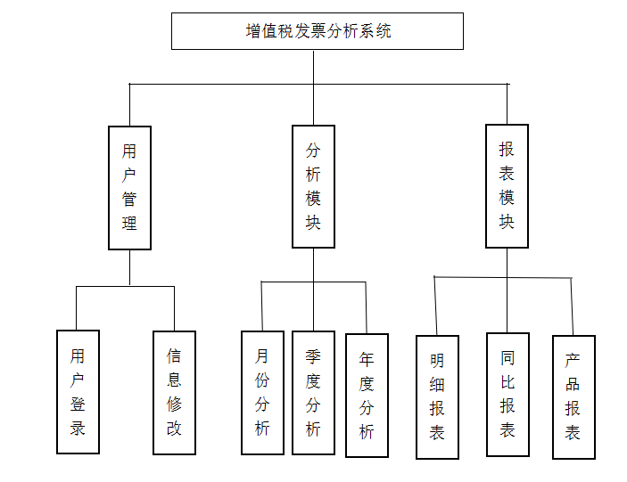

图4-2 整体功能模块图

### 4.1.3 系统ER图

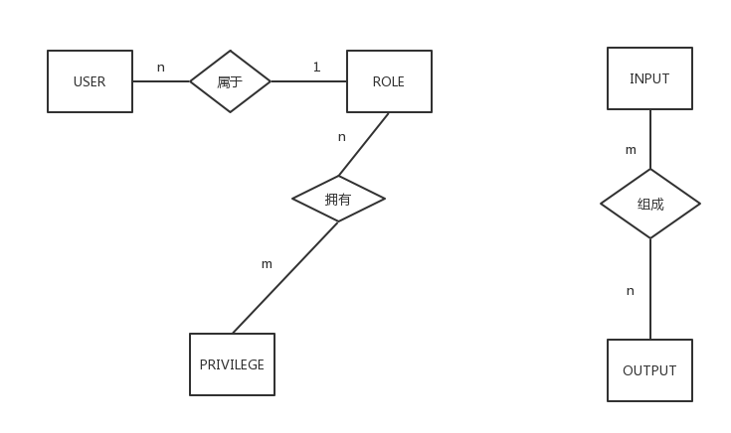

表4-3系统ER图

### 4.1.4 数据库设计

企业增值税发票数据分析系统，该系统的主要设计表有用户表，角色表，权限表，进项数据表，销项数据表，发票详细信息表。其中表的各种信息如下表：

用户表：

表4-4 用户表

|  |  |  |  |  |  |
| --- | --- | --- | --- | --- | --- |
| **名称** | **类型** | **字段长度** | **主外键** | **是否为空** | **说明** |
| ID | INT | 10 | Pk | Not Null | 唯一识别 |
| USERNAME | Varchar | 30 |  | Not Null | 用户名 |
| PASSWORD | Varchar | 16 |  | Not Null | 密码 |
| EMAIL | Varchar | 30 |  |  | 邮箱 |
| ROLEID | INT | 10 | fk |  | 角色编号 |

角色表：

表4-5角色表

|  |  |  |  |  |  |
| --- | --- | --- | --- | --- | --- |
| **名称** | **类型** | **字段长度** | **主外键** | **是否为空** | **说明** |
| ID | INT | 10 | pk | Not Null | 主键 |
| ROLENAME | VARCHAR | 30 |  | Not Null | 角色名称 |

权限表：

表4-6权限表

|  |  |  |  |  |  |
| --- | --- | --- | --- | --- | --- |
| **名称** | **类型** | **字段长度** | **主外键** | **是否为空** | **说明** |
| ID | INT | 10 | pk | Not Null | 主键 |
| LIMITENAME | VARCHAR | 30 |  | Not Null | 权限名称 |
| ACTIONNAME | VARCHAR | 30 |  |  | 能访问的权限 |

进项数据表：

表4-7进项数据表

|  |  |  |  |  |  |
| --- | --- | --- | --- | --- | --- |
| **名称** | **类型** | **字段长度** | **主外键** | **是否为空** | **说明** |
| ID | INT | 10 | pk | Not Null | 主键 |
| ITEM | VARCHAR | 30 |  | Not Null | 产品名称 |
| MONTH | INT | 10 |  |  | 进货月份 |
| YEAR | INT | 10 |  |  | 进货年份 |
| MONEY | DOUBLE | 20 |  | Not Null | 进货税收额 |

销项数据表：

表4-8销项数据表

|  |  |  |  |  |  |
| --- | --- | --- | --- | --- | --- |
| **名称** | **类型** | **字段长度** | **主外键** | **是否为空** | **说明** |
| ID | INT | 10 | pk | Not Null | 主键 |
| ITEM | VARCHAR | 30 |  | Not Null | 产品名称 |
| MONTH | INT | 10 |  |  | 销货月份 |
| YEAR | INT | 10 |  |  | 销货年份 |
| MONEY | DOUBLE | 20 |  | Not Null | 进货税收额 |

发票详细信息表：

表4-9发票详细信息表

|  |  |  |  |  |  |
| --- | --- | --- | --- | --- | --- |
| **名称** | **类型** | **字段长度** | **主外键** | **是否为空** | **说明** |
| ID | INT | 10 | pk | Not Null | 主键 |
| EIN | VARCHAR | 20 |  | Not Null | 税号 |
| MONEY | DOUBLE | 20 |  | Not Null | 金额 |
| PAYUNIT | VARCHAR | 30 |  | Not Null | 付款单位 |
| RECEUNIT | VARCHAR | 30 |  | Not Null | 收款单位 |

对表与表的关系做如下说明：

角色表和权限表：一个角色可以拥有多个权限，而一个权限也可以被多个角色所拥有，所以角色和权限是一个一对多的关系，独立出一张ROLE_PRIVILEGE表。

角色表和用户表：一个用户只能拥有一种角色，而一个角色可以被多个用户所拥有，所以角色与用户的关系是一个一对多的关系，用户拥有一个外键指向角色的主键。

进项数据表和销项数据表：由于一个进项原材料可以提供给多个产品使用，一个产品也可以由多个原材料构成，所以进项和销项也是一个多对多的关系，独立出一张IN_OUT表。

### 4.1.5 系统环境实现

系统的实现建立在需求分析和系统设计之上，在Eclipse和大梦数据库的开发工具之上实现企业增值税发票数据分析系统的开发。操作系统采用Windows10；发布服务器采用Tomcat8.0；

采用maven构建工具，git版本控制器，后台框架采用ssh,开发和编译环境采用Eclipse+jdk1.8；CPU采用Intel core i7；网络环境无特别要求；浏览器采用主流浏览器(Firefox,IE,Chrome,360等)。

## 4.2 详细设计

### 4.2.1 页面全屏显示

使用Bootstrap实现网页全屏显示，只需要点击右上角的Neon图表，就可以实现去掉地址栏，工具栏全屏显示。

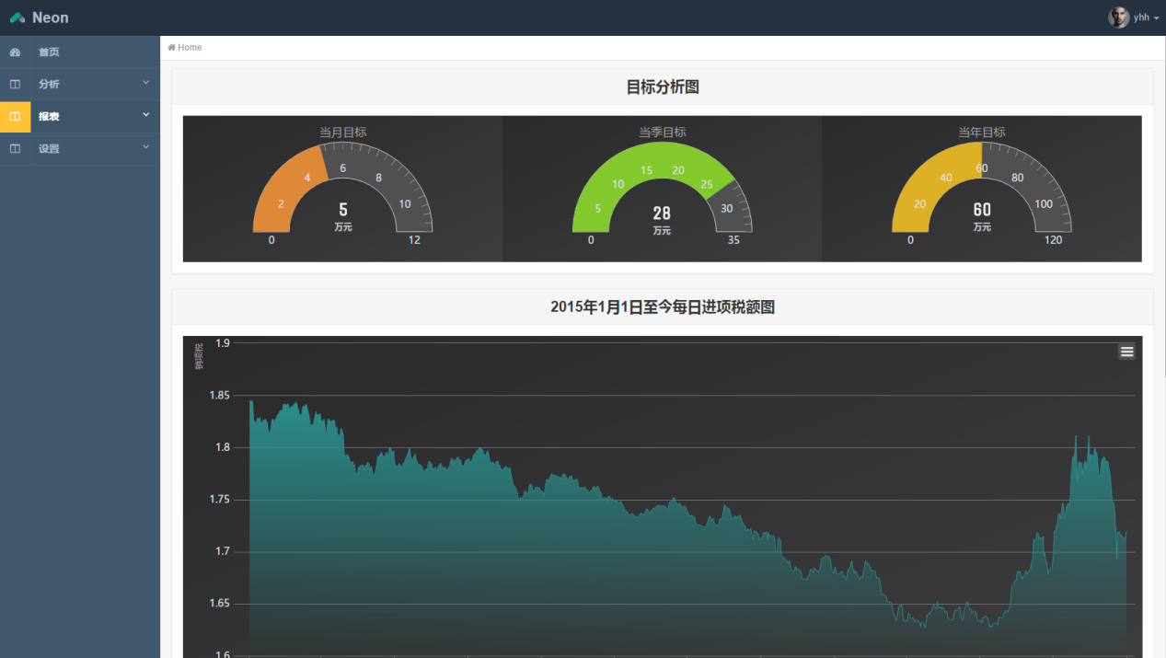

图4-10 页面全屏显示

### 4.2.2 首页进度分析

使用highcharts插件实现当月销项税收额的实时进度，并且进度不同显示颜色不同，使得管理人员来了解公司的实时状况。

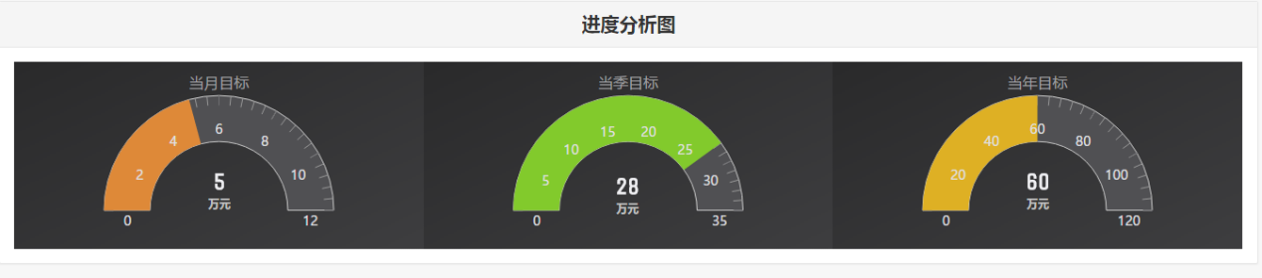

图4-11 进度分析图

### 4.2.3 进销项税额

公司从成立至今的进销项税额图，使得管理人员可以查看公司成立至今的任何一天的经营情况，从而了解公司的经营情况，并且该图可以实现切片功能，如果管理人员只想查看其中一段时间内的税务情况，就可以拖拽x轴，实现图形的切片功能，做到更精细的查看某一段时间内的经营情况。

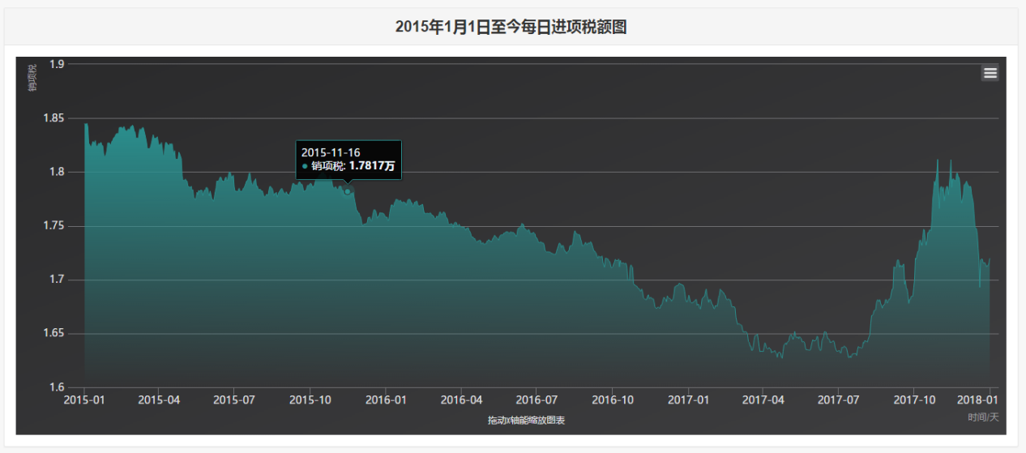

图4-12 进销项税额图

### 4.2.4 税收总额分析

税收总额图通过折线展示近十二个月和任意某年的进销项数据，通过柱状来展示进销项数据差值，用来分析公司的经营情况，并且可以设置进销项差值的合理范围，图形会根据设置的合理范围，来改变差值柱状图的显示颜色，以此来提醒用户。除此之外，在图形的下方还计算出进销项的平均值和方差供用户进一步分析公司经营情况。

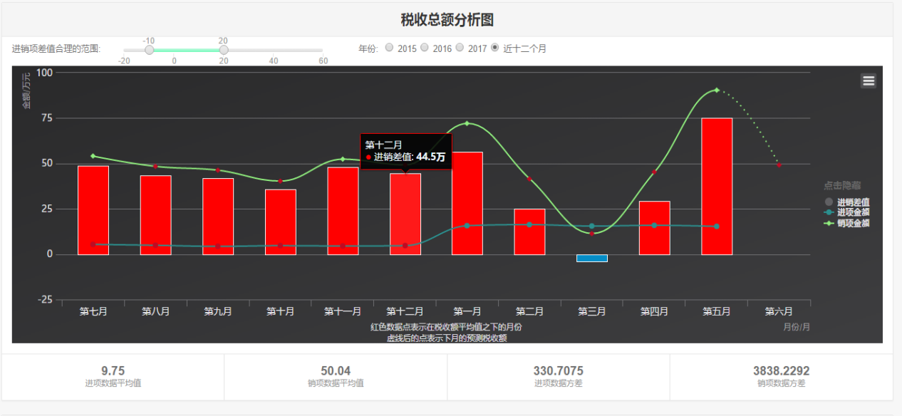

图4-13 税收总额分析图

### 4.2.5 产品税额分析

产品税额分析图可以查看近十二个月或者任意某年的产品销项数据，每种产品用不同的颜色来区分，并且可以在图例上点击某一种产品隐藏它，使之能让有对比价值的产品放在一起进行对比分析，除此之外，用户还可以拖动查看范围滚动条，确定查看的销项税额范围之内的产品，使用户能更精确的定位到问题所在。

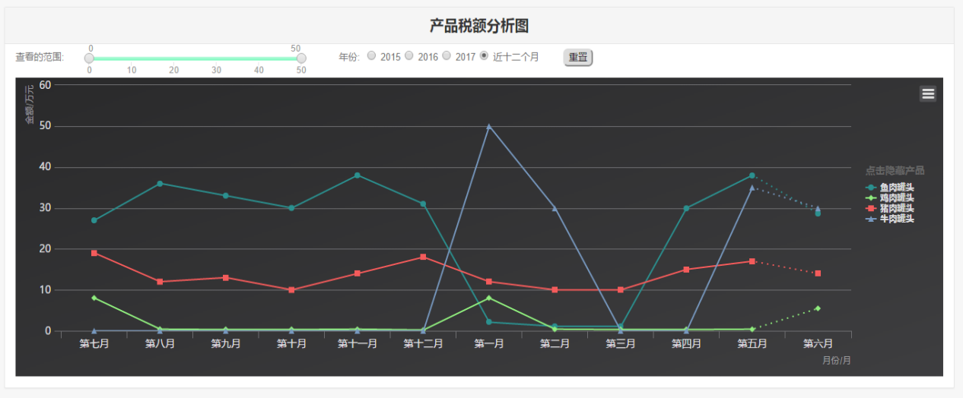

图4-14 产品税额分析图

### 4.2.6 产品税额同比分析

产品税额同比分析图可以查看各个产品上个月与去年同一个月的同比分析，可以使得用户能多角度的分析产品的销售情况，用户还可以通过图形上方的单选按钮来选择查看进项数据还是销项数据，除此之外，在季度的产品税额同比分析图中，还可以点击某一个季度，图形会进行下钻进一步分析这个季度里的每一个月的对比情况，使得用户更精准的查找到问题所在。

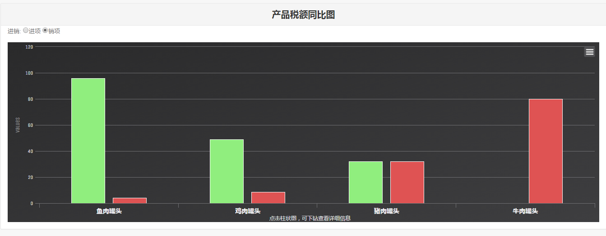

图4-15 产品税额同比分析图

### 4.2.7 产品税额联动分析

产品税额联动分析图可以查看上个任意一个月份的产品税额占比，与产品销项税额排名，当用户选择完月份或者季度或者年份后，这两个图是进行联动的，同时进行改变，使得用户可以通过不同的角度来进行分析公司的经营情况。除此之外，用户也可以通过点击图例，来隐藏某些产品，进一步确定分析的产品。

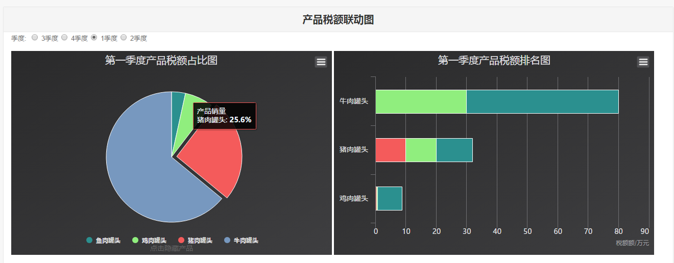

图4-16 产品税额联动分析图

### 4.2.8 明细报表

用户可以通过查看明细报表来查看，每一张发票的具体细节，可以通过上方的搜索栏来搜索某一张发票的具体信息，并且可以删除，可以排序可以更新，以及可以将报表下载成excel表格。

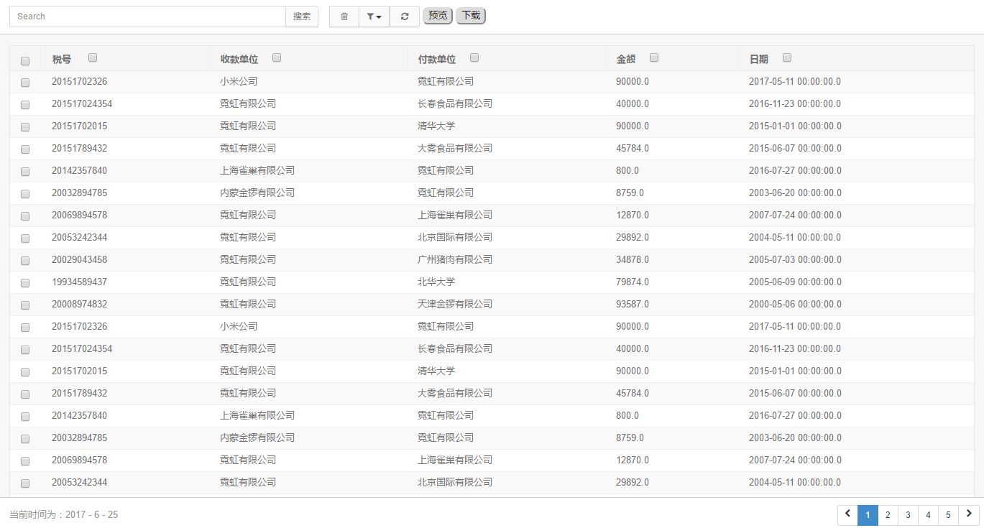

### 图4-17 明细报表

### 4.2.9 同比报表

用户可以通过同比报表每一年中每个月份的经营经营情况，由此可以来调整经营策略，同样该报表可以进行搜索，删除，更新，下载等功能。

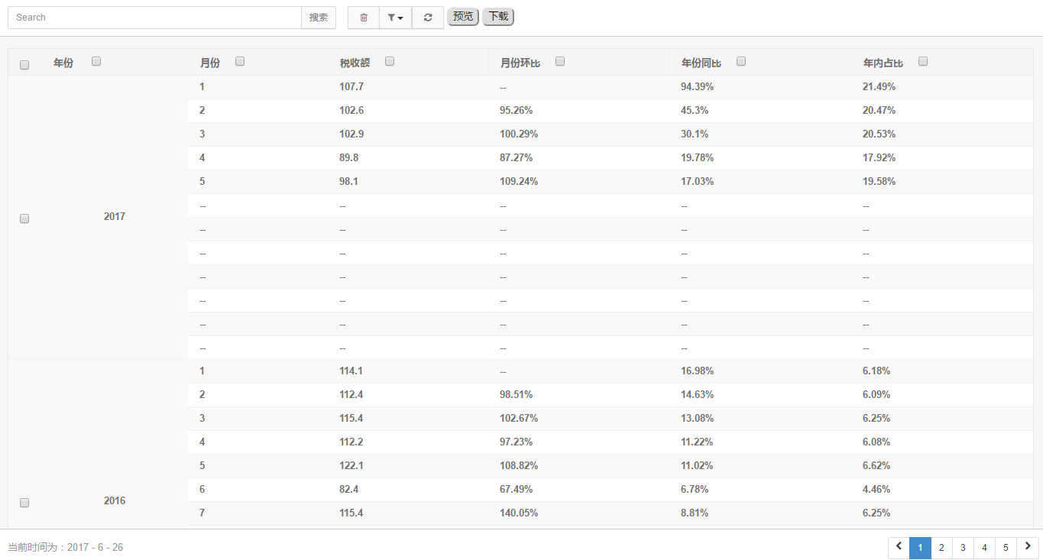

图4-18 同比报表

### 4.2.10 产品报表

用户可以通过产品报表来查看具体某一种产品的销项情况，以此来更精细的分析公司的经营情况，同样该报表具有搜索，删除，更新，下载等功能。

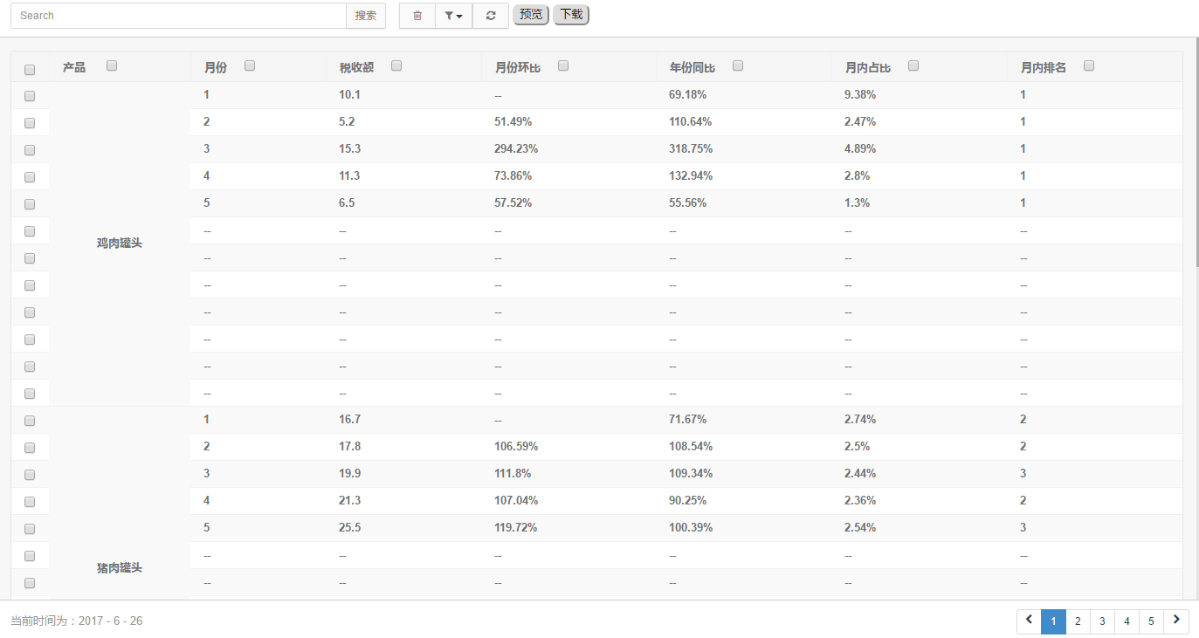

图4-19 产品报表

## 

## 4.3 本章小结

本章主要展示了实现后的页面效果，以及对其中的一些功能进行了详细的描述。

# 第5章 软件测试与结果分析

完成了对企业增值税发票数据分析系统的设计与实现过后，为了保障软件的质量需要对软件进行测试并且对结果进行分析。软件测试是一种软件质量保证手段，通过对在规定条件下按照一定的流程对程序进行操作，来发现程序中的错误，并且对能对达到设计要求进行评估。以下将对企业增值税发票数据分析系统进行测试并生成结果分析。

## 5.1 测试方法

测试方法一般分为白盒测试和黑盒测试。本项目将利用一些白盒测试和黑盒测试对软件进行测试，以求找出程序中潜在的错误，从而提高软件的质量。

## 5.2 测试环境

软件测试很大程度依赖于测试环境，测试环境的不同测试的结果可能不一样，为了更好的测试本软件，以下是对测试环境的规范。

测试系统 企业增值税发票数据分析系统

硬件环境：

1GB 以上内存普通笔记本（或台式电脑）

Java Web应用服务器 Tomcat8.0.M1

浏览器 主流浏览器

数据库服务器 达梦数据库7

网络环境 TCP/IP

测试方法 百合测试/黑盒测试

## 5.3 白盒测试

白盒测试通常是懂得开发的人或者直接由开发人员充当测试人员来完成的测试。白盒测试同时又被称作结构测试或者基于代码的测试，其中盒子代指测试的软件，白盒的意思就是测试人员知道盒子内部的结构，清楚盒子内部的运行原理。所以白盒测试的测试人员必须检查软件的内部结构，从软件的内部结构入手，从而得出测试数据。

白盒测试有很多种测试方法，例如代码检查法，逻辑覆盖法，基本路径测试法和路径覆盖法等，下面将用路径测试法对本系统进行白盒测试。

### 5.3.1 路径测试法

路径测试法作为白盒测试的一种重要方法，是指根据路径来设计测试用例的技术。同时在路径测试中，设计出来的测试用例需要保证每条路径至少被执行一次。为了使顺丰优选网站的订单生成功得到质量保证，所以对顺丰优选的订单生成功能进行路径测试。

订单生成模块流程图如下：

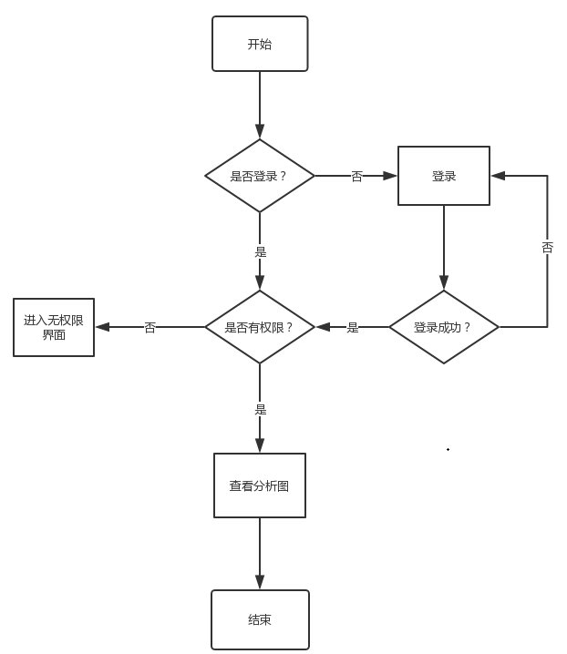

图 5-1 生成订单流程图

查看数据环形图如下：

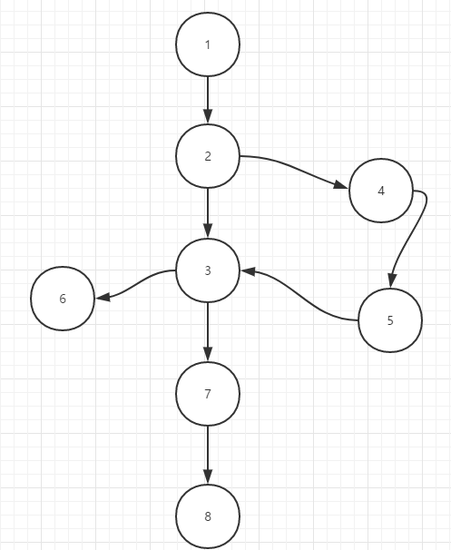

图 5-2 查看数据环形图

可以根据如上的流程图来确定环形复杂性度量V(G)

（1）V(G).=E-N+2=7-7+2=2

（2）V(G).= 3个区域

（3）V(G).=P+1=2+1=3

所以可以确定基本路径集合：

路径a：1-2-3-7-8

路径b：1-2-3-4-5-3-7-8

路径c：1-2-3-6

...

以下给每条路径都设计了相应的测试用例，使其至少都执行一次。

路径a 的测试用例：

登录的情况下查看分析图。

预期结果：查看分析图成功。

结果：成功。

路径b的测试用例：

没有登录的情况下查看分析图

预期结果：无法查看分析图，一直尝试登录。

结果：成功。

路径c的测试用例：

登陆后访问没有权限的路径

预测结果：访问没有权限的页面

结果：成功。

## 5.4 黑盒测试

黑盒测试同时也叫功能测试，这里的盒子同白盒测试的盒类似都是代指待测的软件。但黑盒测试是指测试人员不知道软件的内部结构，在完全不考虑程序内部结构的特性的情况下对程序的特性进行测试。黑盒测试主要着眼于程序的外在及外部结构，可以不考虑程序的逻辑结构，主要针对软件的界面或者功能进行测试。黑盒测试用例设计方法包括等价类划分法、边界值分析法、错误推测法、因果图法、判定表驱动法、正交试验设计法、功能图法等。

我们主要使用的边界值分析法对本系统进行测试。

### 5.4.1边界值分析法摘要

边界值分析法就是对输入或输出的边界值进行测试的一种黑盒测试方法。通常边界值分析法是作为对等价类划分法的补充，这种情况下，其测试用例来自等价类的边界。

根据大量的测试统计数据，很多错误是发生在输入或输出范围的边界上，而不是发生在输入/输出范围的中间区域。因此针对各种边界情况设计测试用例，可以查出更多的错误。

### 5.4.2 测试实例

销项产品季度分析图：

本系统会根据用户选择的条件，来查找相应的信息，返还集合数据，并以图表的形式展现出来。查找的条件包括： 年份（大于2012年）、季度（1-4）、月份（1-12）、以及产品名字（非必须项）等。

分别考虑输入条件和输出条件，以及边界条件。给出下表所示的输入条件及相应的测试用例。

|  |  |
| --- | --- |
| 输入条件 | 测试用例 |
| 年份（大于2012） | 2015  2016  2017  .  . |
| 季度（1-4） | 1  2  3  4 |
| 月份（1-12） | 1  2  3  4  .  . |
| 产品名（字符串数组） | 字符串数组为空  字符串数组为1  字符串数组为4  .  . |

输出条件及相应的测试用例表。

|  |  |
| --- | --- |
| 输出条件 | 测试用例 |
| 输出List集合 | 牛肉罐头 99.4 139.3 127.3 123.8  鸡肉罐头 28.4 41.2 27.3 23.4  鱼肉罐头 118.6 91.1 106.6 128.4  猪肉罐头 59.8 61.4 47.6 71.8 |
| 输出List集合 | 牛肉罐头 46 44.6 48.7  鱼肉罐头 34.9 35 19  猪肉罐头 16.7 17.8 19.9 |

## 5.5 本章小结

测试环节是项目中必不可少的部分。本章主要分白盒测试和黑盒测试对本系统进行了测试，测试了在编写代码的过程中可能会出现的bug，了解这些常见的Bug可以明显的提高工作和测试效率。

# 参考文献

[1] [美] Bruce Eckel 著；陈昊鹏 译. Java编程思想（第4版） [thinking in java]. 机械工业出版社 2007.06

[2] [美] Craig Walls 沃尔斯 著；张卫滨 译. Spring实战（第4版）. 人民邮电出版社 2016.4

[3] [美] 戴克（Paul Deck） 著；林仪明，崔毅 译. Spring MVC学习指南. 人民邮电出版社 2015.05

[4] 杨开振 著. 深入浅出MyBatis技术原理与实战. 电子工业出版社 2016.09

[5] [美] Arun Gupta 著；韩陆 译. Java EE 7精粹. 人民邮电出版社 2015.02

[6] 布里泰恩（Jason Brittain），达尔文（Ian F.Darwin）著.Tomcat权威指南（第 2版）.中国电力出版社 2009.09

[7] (美)David.Flanagan. JavaScript权威指南(第六版)[J]. 机械工业出版社 2012.3.

[8] JonathanChaffer/KarlSwedberg. 基础教程[J]. 人民邮电出版社 2009.11.

[10] (荷兰)Peter-Paul Koch/奇舞团. 移动Web手册[M]. 电子工业出版社 2015.5.

[11] 张磊鹏. 企业接口服务管控系统的设计与实现[D].《中国优秀硕士学位论文数据库》2013, (S2).

[12] Andy Budd, (英)Simon Collison, Cameron Mol, 陈剑瓯. 精通CSS：高级Web标准解决方案(第 2版)[J]. 人民邮电出版社 2010.5.

[13] 单东林，张晓菲. 锋利的jQuery[M]. 魏然人民邮电出版社 2009-6.

[14] 魏娜. Web 前端开发技术研究[A]. 苏州经贸职业技术学院, 苏州215009.

[15] 田岭. 深入理解CSS选择符的匹配方式[J]. 软件导刊 2011.

[16] 王政. Web 前端开发技术以及优化研究[A]. 扬州工业职业技术学院，江苏扬州225007.

[17] 朱聚豹. 移动Web前端性能与图片优化的研究[D]. 湖北：华中师范大学计算机学院 2013年 5月.

[18] Nilesh Jain, Lecturer. Review Of Different Responsive CSS Front-End Frameworks[A]. Mandsaur Institute of Technology,Mandsaur, Volume 5, No. 11, November 2014.

[19] Rodrigo Laiola Guimarães, Dick C. A. Bulterman, Pablo Cesar and Jack Jansen. Synchronizing Web Documents with Style[A].

[20] Jongmyung Choi, Youngho Lee and Kiyoung Kim. An HTML5-based Interactive E-book Reader[A]. Vol.8, No.2 2014.

# 附 录